LAPORAN KERJA PRAKTIKUM
PEMROGAMAN GEOSPASIAL : WEB
(SVIG223334)
ACARA I
HTML, CSS, GIT, GITHUB

Dibuat oleh :
Nama | : | Rifkya Firman Alhapsi
NIM | : | 25/568773/SV/27530
Hari/Jam | : | Kamis/08.00-11.00
Kelompok | : | PGD B
Asisten | : | 1. Syifa Kusmiyanti  2. Hilmi Ahmad Dzakwan  3. Indrasto Ikhda Nuhaad  4. Zulfatah Ahmad Khoiruddin

PROGRAM STUDI SARJANA TERAPAN
SISTEM INFORMASI GEOGRAFIS
DEPARTEMEN TEKNOLOGI KEBUMIAN
SEKOLAH VOKASI
UNIVERSITAS GADJAH MADA
YOGYAKARTA
2026
LEMBAR KERJA PRAKTIKUM

- TUJUAN
- Memahami struktur html.
- Menampilkan HTML elemen seperti heading, paragraph, list, link, image, table, iframe.
- Memahami dan menerapkan HTML style atau CSS.
- Membuat halaman web sederhana dengan menggunakan HTML dan CSS.
- Memahami GIT dan GITHUB.
- Menampilkan atau mempublikasikan hasil web yang dibuat ke dalam Github Page.

- ALAT DAN BAHAN
No | Nama Alat | Keterangan
1 | Laptop ACER Predator Helios Neo 16 | Perangkat keras utama dengan spesifikasi Prosesor Intel Core i5-14500HX, GPU RTX 4050, dan RAM 8GB sebagai perangkat utama (workstation) untuk mengeksekusi perangkat lunak editor kode dan memproses tampilan web.
2 | Visual Studio Code | Perangkat lunak text editor yang digunakan untuk menulis, menyunting, dan menyimpan struktur kode bahasa pemrograman (HTML dan CSS).
 | Git | Perangkat lunak Version Control System (VCS) yang berfungsi untuk merekam, mengelola, dan mengontrol setiap perubahan versi pada baris kode yang dikembangkan secara lokal.
 | Github | Platform cloud hosting berbasis web yang digunakan untuk menyimpan repositori kode secara daring dan mempublikasikan halaman website melalui layanan GitHub Pages.

No | Nama Bahan | Keterangan
1 | Scriptcode | Kumpulan baris sintaks HTML dan CSS yang digunakan untuk membangun kerangka dan desain website, di mana beberapa referensi script dasar diadaptasi dari situs web W3Schools.
2. | Data Kabupaten Raja Ampat | Kumpulan data informasi spasial dan non-spasial (seperti teks deskripsi, foto, dan tabel kependudukan) yang digunakan sebagai konten utama profil wilayah pada website.

- LANGKAH KERJA
- Diagram Alir :

- Langkah Kerja Deskriptif :
- Menginstal ekstensi
- Membuka folder kerja acara 1
- Membuat file index,html
- Mengetikkah t > html:5
- Membuat judul menggunakan [header]

- HASIL PRAKTIKUM (TERLAMPIR)
- Printscreen sourcode Variable.

- PEMBAHASAN
Python dikategorikan sebagai bahasa pemrograman interpreted karena kode program yang ditulis tidak langsung diubah menjadi bahasa mesin yang dapat dieksekusi oleh prosesor, melainkan diterjemahkan baris demi baris oleh sebuah interpreter saat program dijalankan.

- KESIMPULAN
- Dasar-dasar bahasa pemrograman Python menekankan pada penggunaan sintaksis yang sederhana namun kuat, dengan karakteristik utama sebagai bahasa interpreted yang fleksibel. Struktur data seperti list dan tuple, penggunaan kata kunci def untuk fungsi, serta sistem module menjadi fondasi penting dalam menciptakan kode yang terorganisir dan efisien. Pemahaman mendalam terhadap elemen-elemen dasar ini memungkinkan pengolahan data dilakukan secara lebih sistematis dan modular.

- SARAN
Sangat disarankan agar asisten praktikum mempertahankan metode penjelasan kode yang sudah berjalan. Penjelasan yang detail dan sistematis pada saat sesi praktikum sangat membantu praktikan dalam memahami logika pemrograman secara fundamental, sehingga penyampaian materi kemarin patut mendapatkan apresiasi tinggi. Perlu adanya peninjauan kembali terkait instruksi tugas laporan, khususnya pada bagian penjelasan setiap kode.

LAMPIRAN

- Screenshot Tampilan Halaman Web HTMLSederhana Profil Daerah.
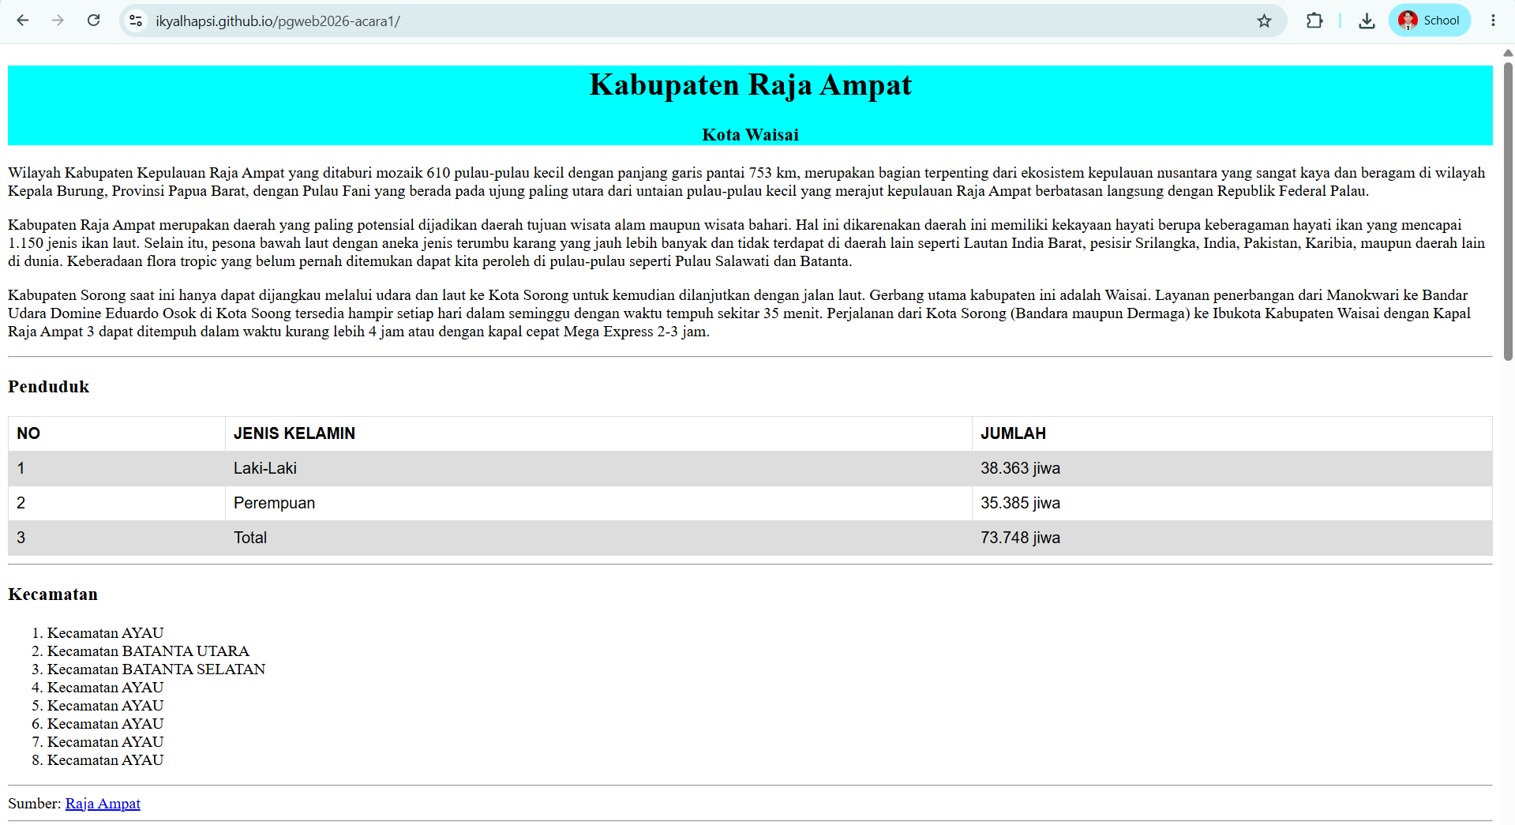
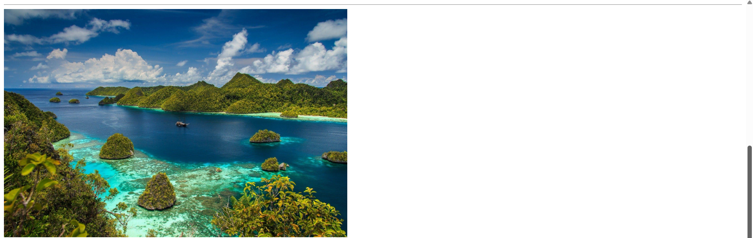
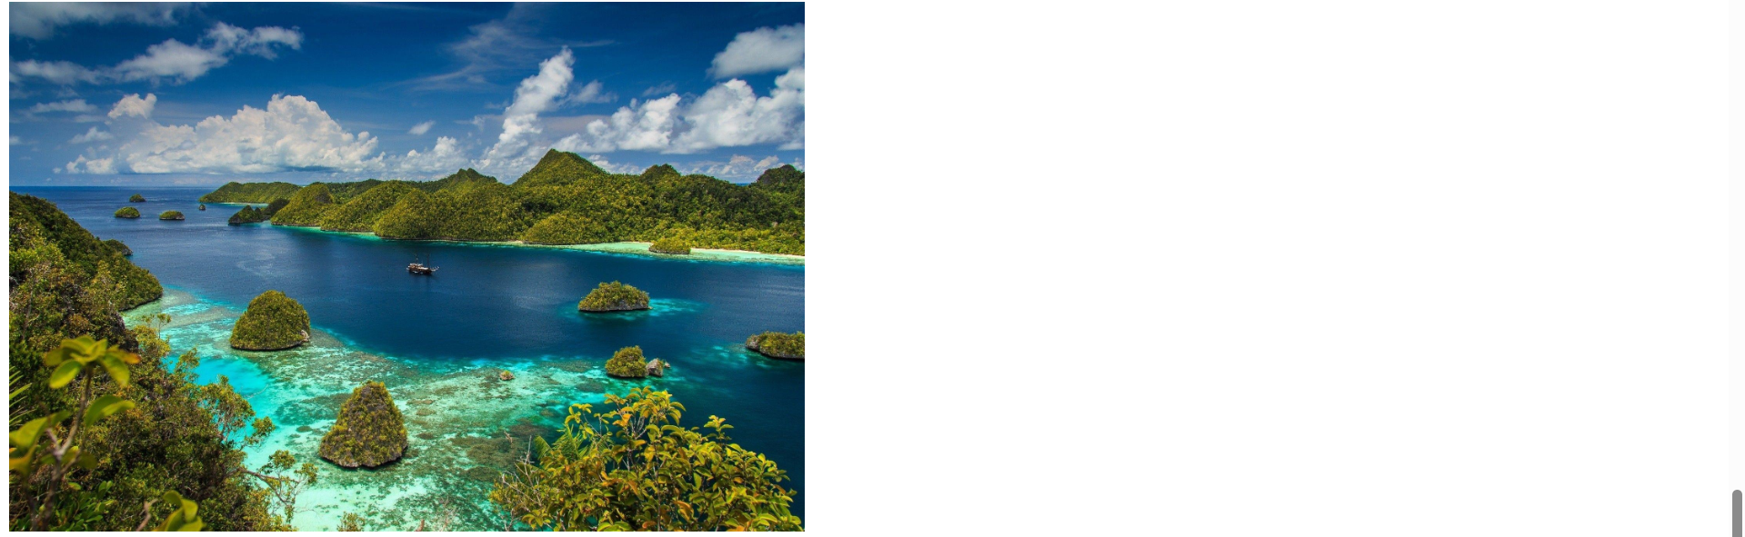
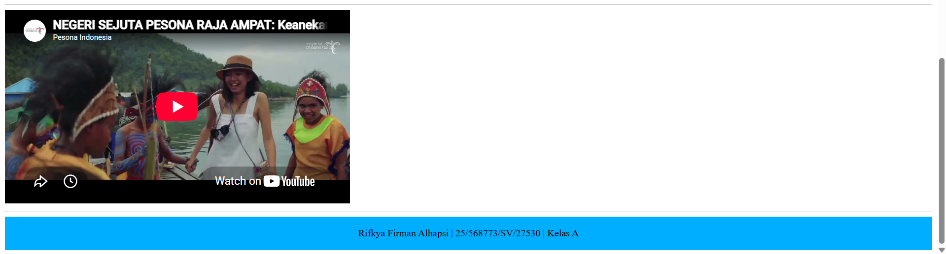

- Link Repository Github Project Halaman Web HTML Sederhana Profil Daerah.

https://ikyalhapsi.github.io/pgweb2026-acara1/

